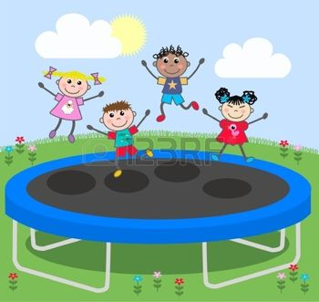
ПРЫГ-СКОК КОМАНДА!
В течение многих лет преимущества батута для детей были упущены, а батуты всегда рассматривались как ненужный риск для дошкольников.
Это особенно актуально среди родителей с детьми раннего возраста, которые считают, что риск нахождения на батуте слишком высок и поэтому не замечают преимуществ, которые он предоставляет.
На самом деле, батут для малыша принесёт больше пользы, чем вреда, если родители в курсе, какой батут выбрать и как обеспечить ребёнку прекрасную возможность для занятий полезными для здоровья упражнениями.
Большие батуты могут оказаться неподходящими для маленьких детей, но есть гораздо меньшие батуты, которые разработаны специально для малышей и детей старшего возраста. Довольно часто такие батуты оснащены ручкой для обеспечения дополнительной безопасности. Занимаясь на батуте, малыши получат преимущества как для здоровья, так и для развития координации (удерживания равновесия, чувства ритма и ловкости), двигательных навыков и физической подготовки в целом.

1.Координация.
Когда дети прыгают вверх вниз, их мозг постоянно получает новые данные и улавливает физические реакции организма на различные движения. Также это позволяет ощутить на практике ритм и научиться сохранять равновесие на неровной поверхности, что в свою очередь помогает улучшить навыки хождения и удерживания равновесия на привычных ровных поверхностях.

2. Развитие мышц.
Одним из преимуществ батутов для детей является осуществление тренировок жизненно важных мышц тела от бицепсов и трицепсов до мышц спины, ног и бёдер. Развитые суставы и мышцы способствуют здоровью тела малыша в целом.

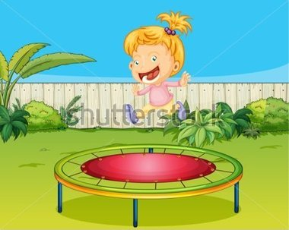
3. Развитие социальных навыков.
Батут предоставляет уникальную возможность для обучения ребёнка дошкольного возраста, поскольку малыш может наблюдать и получать инструкции от того, кто за ним наблюдает. Ребёнок будет чувствовать себя в центре внимания, когда ему будут уделять время.

4. Отдых и развлечение.
В отличие от таких современных развлечений как телевидение и компьютеры, которые могут нанести вред зрению малыша, батуты предоставляют возможность весёлого развлечения, которое может стать стартовой площадкой на пути вашего ребёнка в мир спорта.

5. Пищеварение.
Одно из основных полезных воздействий батута на малышей заключается в помощи, которую он предоставляет многим функциям организма – пищеварению и улучшению циркуляции крови по всему телу. Дети после хороших физических упражнений приобретают хороший аппетит.

6. Развитие костей.
Из- за нагрузки на них, кости малыша становятся более крепкими, в результате чего падение не приведёт к их ушибам и повреждениям.
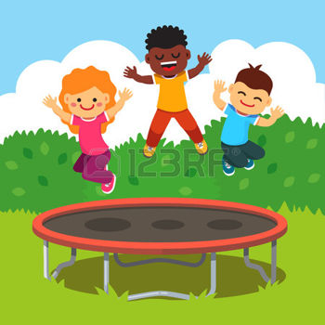
Преимущества использования батута для детей позволяют развить все жизненно важные функции детского организма. Поэтому приобретение детского батута может стать прекрасной инвестицией в развитие вашего малыша. Батут не только предоставит ребёнку возможность увлечённой игры, но и окажет благотворное влияние на здоровье малыша.

